द्रम्मण के निकटवर्ती गाँव ‘सियूंह’ का सामुदायिक सर्वेक्षण
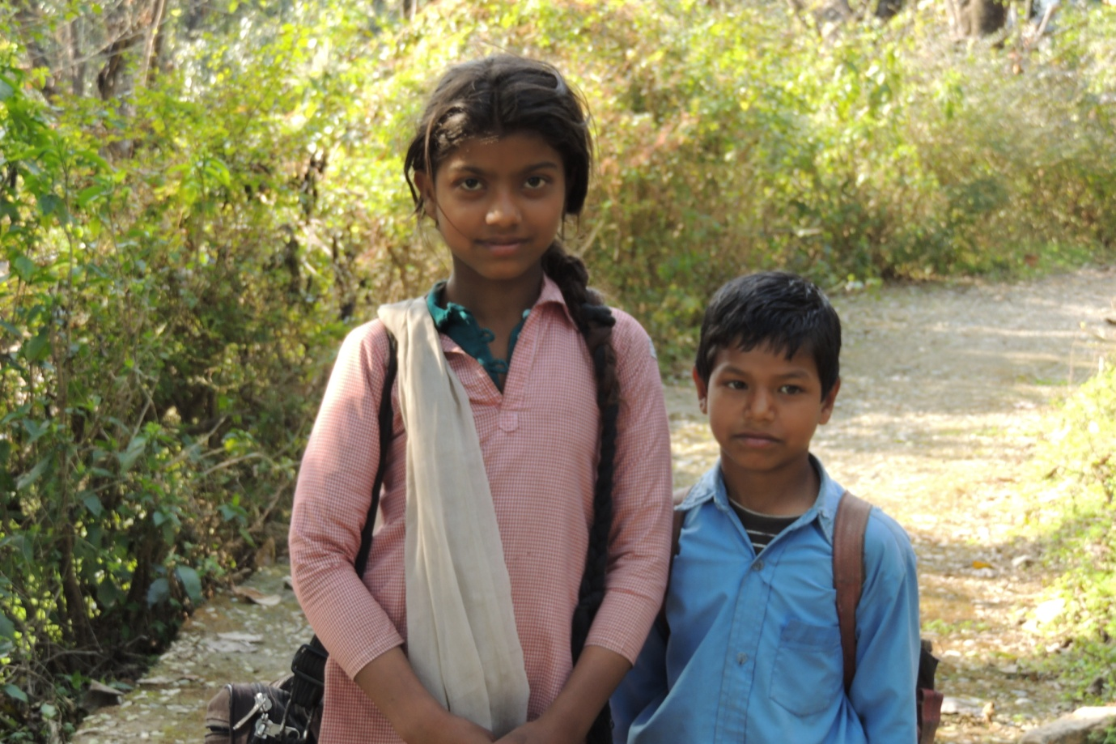

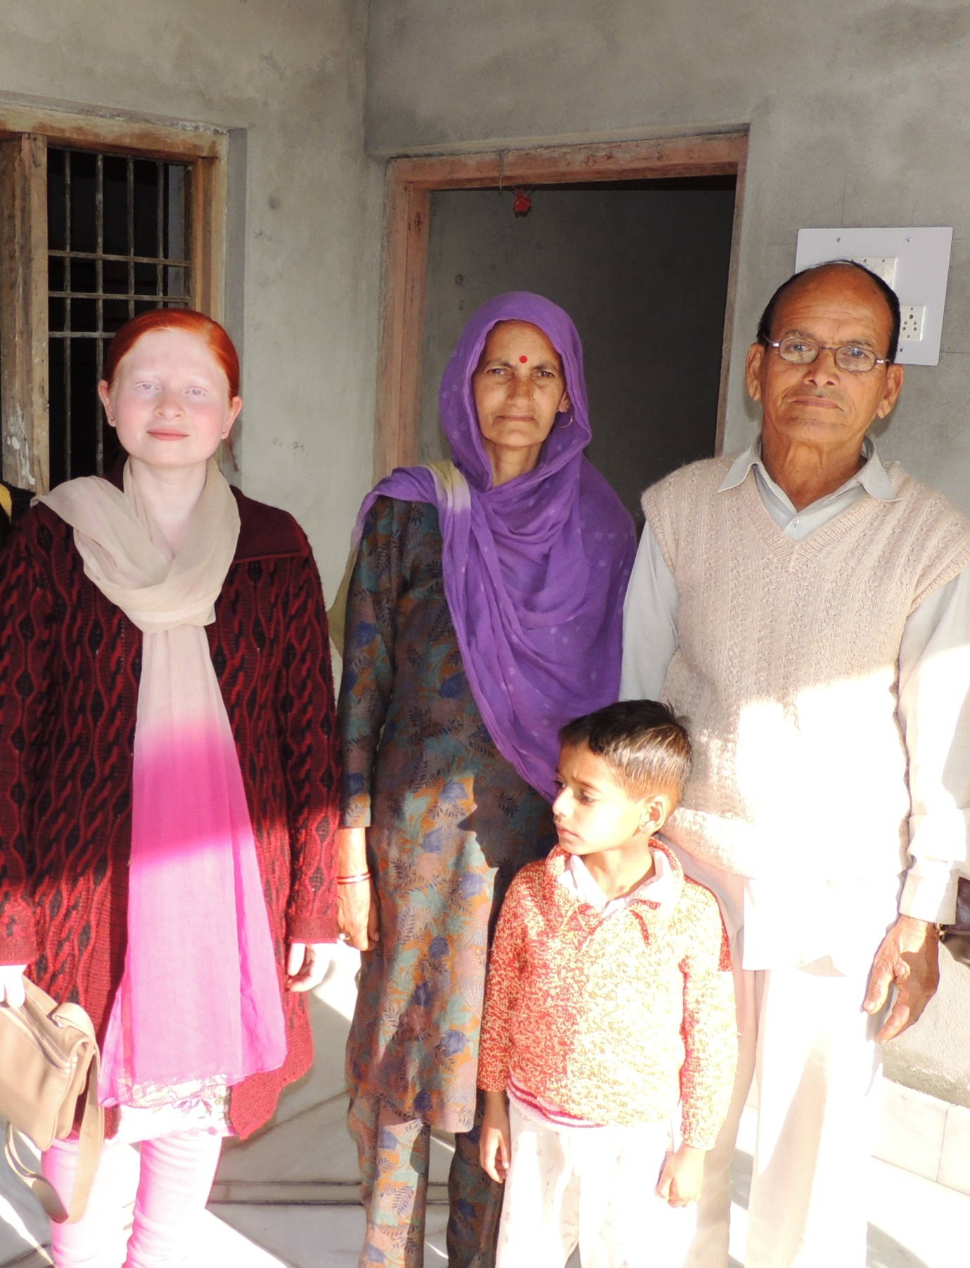

हिमाचल प्रदेश केन्द्रीय विश्वविद्यालय के हिंदी विभाग द्वारा वर्ष 2018 में द्रमण के निकटवर्ती गाँव ‘सियूंह’ का सामुदायिक सर्वेक्षण किया गया । सर्वेक्षण के दौरान विभाग के सदस्यों द्वारा ग्रामवासियों के साथ कई अहम सवालों को लेकर चर्चा-परिचर्चाहुई । चर्चा की इस श्रृखला की शुरुआत शैक्षिक विमर्श से हुई, तो पाया कि अधिकांश लोग न केवल शिक्षित हैं बल्कि अपने अधिकारों और कर्तव्यों के प्रति पूर्ण सजग भी है ।शिक्षार्जन में किसी प्रकार का कोई भेदभाव देखने को नहीं मिलता, बेटी हो चाहे बेटा दोनों को समान अवसर दिए जाते हैं ताकि समाज उन्नति कर सके । चर्चा की इस कड़ी को आगे बढ़ाते हुए सदस्यों ने जब ‘सियूंह’ केलोगों से आजीविका को लेकर विचार विमर्श किया तो अधिकतर लोगों का झुकाव कृषि की ओर देखने को मिला।जीविकोपार्जन के अन्य साधनों की अगर बात करें तो वहाँ के लोग सरकारी सेवा में भी कार्यरत हैं । सरकारी सेवा में कार्यरत अधिकारियों का बहुधा-अनुपात सेना, पुलिस या अन्य किसी देशा की सुरक्षा संस्था में है ।सेना और पुलिस में न केवल पुरुष बल्कि स्त्रियाँ भी बढ़-चढ़कर सेवारत हैं । देशा की सुरक्षा में इस प्रकार का सहभाग कांगड़ा की इस वीरभूमि की यथास्थिति को चरितार्थ करता है ।‘सियूंह’ के पारिवारिक-जीवन के सम्बन्ध में दंपतियों से जब बातचीत की गई तो उनके विचार और चिंतन में भारतीय आदर्श और संस्कार की देववाणी सुनने को मिली अर्थात जीवन के प्रति सकारात्मक और सहयोगात्मक दृष्टिकोण प्रबल है । चर्चा की इस प्रक्रिया को आगे बढ़ाते हुए विभाग के सदस्यों ने युवाशक्ति से उनकी आजीविका और भविष्य के बारे में जब गहन मंथन किया तो अधिकतरयुवाओं का रुख अपनी विरासतयानि देश सुरक्षा के प्रति दृढ़ संकल्पित पाया गया ।
हिंदी विभाग के इस सामुदायिक सर्वेक्षण के आधार पर कहा जा सकता कि सियूंह-वासी न केवल देशप्रेमी है बल्कि मानवताप्रेमी भी है अर्थात सम्पूर्ण गाँव देश,समाज और परिवार के प्रति सौहार्द और भ्रातृत्व की भावना से ओतप्रोत है ।

